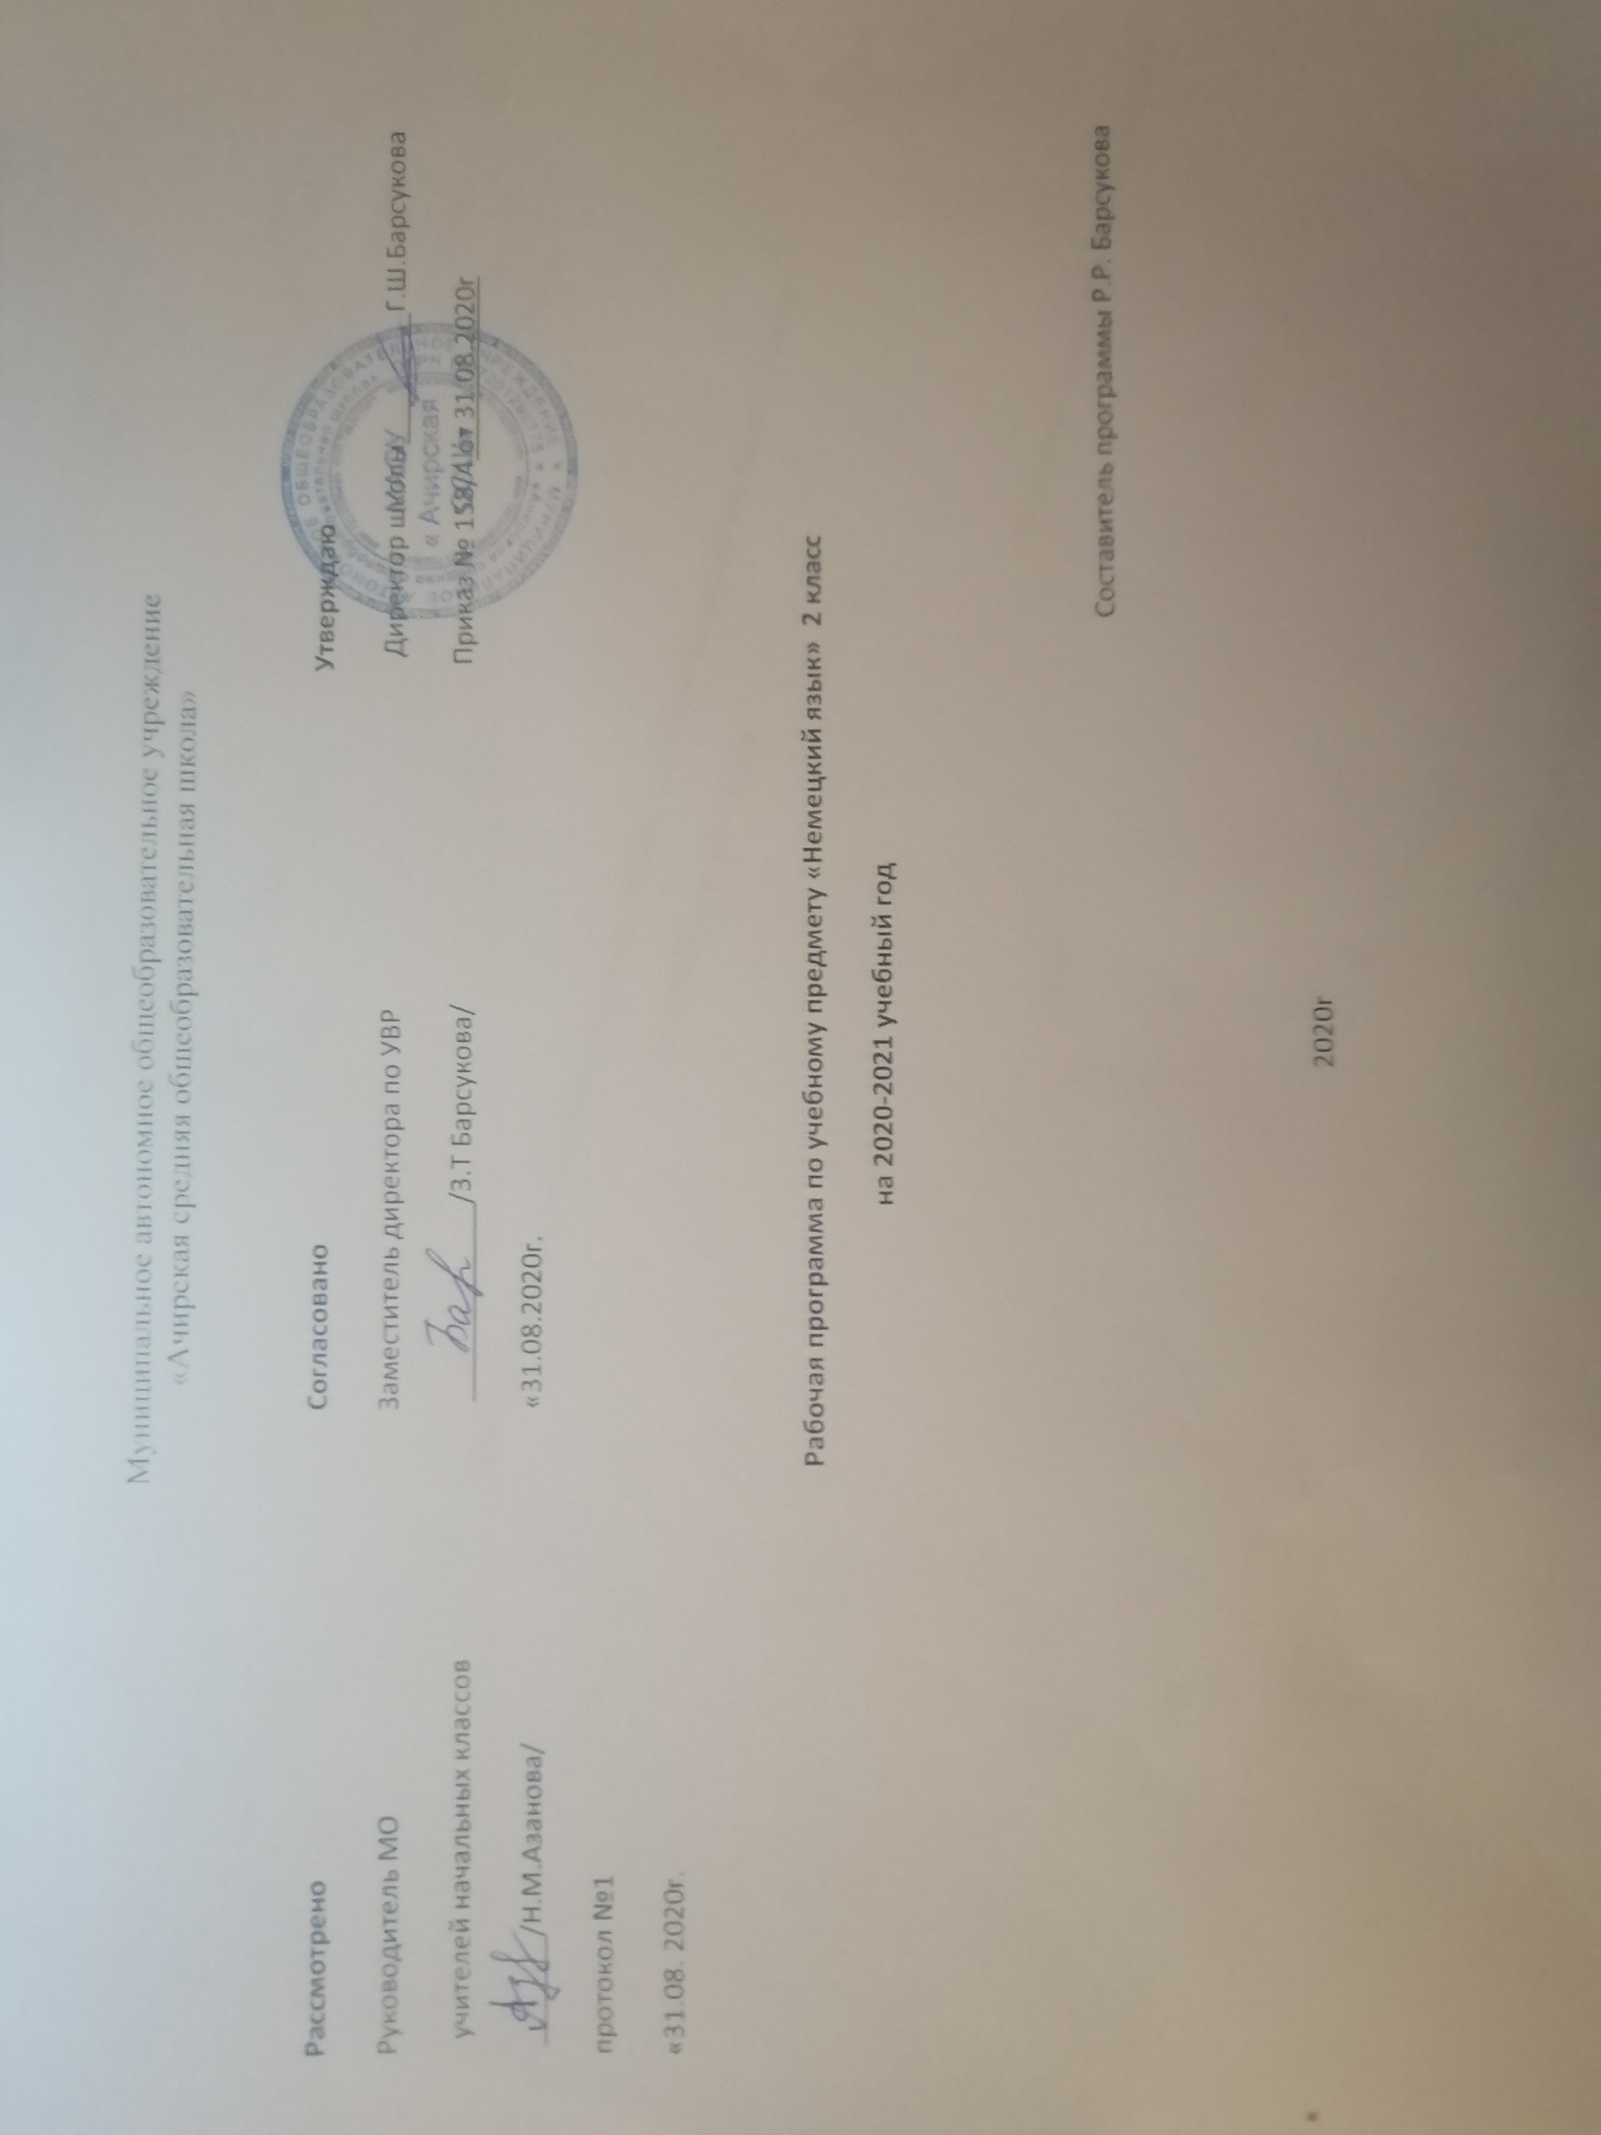

Планируемые результаты
Представленная программа обеспечивает достижение личностных, метапредметных и предметных результатов.
Личностные результаты:
- освоение социальной роли обучающегося, развитие мотивов учебной деятельности и формирование личностного смысла учения;
- развитие самостоятельности и личной ответственности за свои поступки, в том числе в процессе учения;
- формирование целостного, социально ориентированного взгляда на мир в его органичном единстве и разнообразии природы, народов, культур и религий;
- овладение начальными навыками адаптации в динамично изменяющемся и развивающемся мире;
- формирование основ российской гражданской идентичности, чувства гордости за свою Родину, российский народ и историю России, осознание своей этнической и национальной принадлежности; формирование ценностей многонационального российского общества; становление гуманистических и демократических ценностных ориентации;
- формирование уважительного отношения к иному мнению, истории и культуре других народов;
- формирование эстетических потребностей, ценностей и чувств;
- развитие этических чувств, доброжелательности и эмоционально-нравственной отзывчивости, понимания и сопереживания чувствам других людей; развитие навыков сотрудничества со взрослыми и сверстниками в разных социальных ситуациях, умения не создавать конфликтов и находить выходы из спорных ситуаций;
- формирование установки на безопасный, здоровый образ жизни, наличие мотивации к творческому труду, работе на результат, бережному отношению к материальным и духовным ценностям.
Метапредметные результаты:
- овладение способностью принимать и сохранять цели и задачи учебной деятельности, поиска средств её осуществления;
- освоение способов решения проблем творческого и поискового характера;
- формирование умения планировать, контролировать и оценивать учебные действия в соответствии с поставленной задачей и условиями её реализации; определять наиболее эффективные способы достижения результата;
- формирование умения понимать причины успеха/неуспеха учебной деятельности и способности конструктивно действовать даже в ситуациях неуспеха;
- освоение начальных форм рефлексии (самоконтроля, самоанализа, саморегуляции, самооценки);
- использование знаково-символических средств представления информации для создания моделей изучаемых объектов и процессов, схем решения учебных и практических задач;
- активное использование речевых средств и средств информационных и коммуникационных технологий (далее — ИКТ) для решения коммуникативных и познавательных задач;
» использование различных способов поиска (в справочных источниках и открытом учебном информационном пространстве сети Интернет), сбора, анализа и интерпретации информации в соответствии с коммуникативными и познавательными задачами и технологиями обучения;
• овладение навыками смыслового чтения текстов различных стилей и жанров в соответствии с целями и задачами обучения на доступном младшим школьникам уровне; осознанное построение речевого высказывания в соответствии с задачами коммуникации и составление текстов в устной и письменной форме с учётом возможностей младших школьников; овладение логическими действиями сравнения, анализа, синтеза, обобщения, установления аналогий и причинноследственных связей, построения рассуждений, отнесения к известным понятиям;
- готовность слушать собеседника и вести диалог; готовность признавать возможность существования различных точек зрения и права каждого иметь свою; излагать своё мнение и аргументировать свою точку зрения и оценку событий;
- умение работать в группе и определять общую цель и пути её достижения; умение договариваться о распределении функций и ролей в совместной деятельности; осуществлять взаимный контроль в совместной деятельности, адекватно оценивать собственное поведение и поведение окружающих;
- готовность конструктивно разрешать конфликты посредством учёта интересов сторон и сотрудничества;
- овладение базовыми предметными и межпредметными понятиями, отражающими существенные связи и отношения между объектами и процессами;
• умение работать в материальной и информационной среде начального общего образования (в том числе с учебными моделями).
Предметные результаты: А. В коммуникативной сфере:
языковые представления и навыки (фонетические, орфографические, лексические и грамматические);
- говорение (элементарный диалог этикетного характера, диалог в доступных ребёнку типичных ситуациях, диалог с вопросами и побуждением к действию, монологические высказывания с описаниями себя, семьи и других людей, предметов, картинок и персонажей);
- аудирование (понимание на слух речи учителя и других учащихся, восприятие основного содержания несложных аудиотекстов и видеофрагментов на знакомом учащимся языковом материале);
- чтение (восприятие текстов с разной глубиной понимания ограниченного объёма, соответствующих изученному тематическому материалу и интересам учащихся с соблюдением правил чтения и осмысленного интонирования);
- письмо (техника написания букв и соблюдение орфографических правил, опора на образец, письменное заполнение пропусков и форм, подписи под предметами и явлениями, поздравительные открытки, личное письмо ограниченного объёма);
социокультурная осведомлённость (немецкоговорящие страны, литературные персонажи, сказки народов мира, детский фольклор, песни, нормы поведения, правила вежливости и речевой этикет).
Б. В познавательной сфере:
• формирование элементарных системных языковых представлений об изучаемом языке (звукобуквенный состав, слова и словосочетания, утвердительные, вопросительные и отрицательные предложения, порядок слов, служебные слова и грамматические словоформы);
• умение выполнять задания по усвоенному образцу, включая составление собственных диалогических и монологических высказываний по изученной тематике;
• перенос умений работы с русскоязычным текстом на задания с текстом на немецком языке, предполагающие прогнозирование содержания текста по заголовку и изображениям, выражение своего отношения к прочитанному, дополнение содержания текста собственными идеями в элементарных предложениях;
- умение использовать учебно-справочный материал в виде словарей, таблиц и схем для выполнения заданий разного типа;
- осуществлять самооценку выполненных учебных заданий и подводить итоги усвоенным знаниям на основе заданий для самоконтроля.
В. В ценностно-ориентационной сфере:
- восприятие языка как общечеловеческой ценности, обеспечивающей познание, передачу информации, выражение эмоций, отношений и взаимодействия с другими людьми;
- ознакомление с доступными возрасту культурными ценностями других народов и своей страны, известными героями, важными событиями, популярными произведениями, а также нормами жизни;
- перспектива использования изучаемого языка для контактов с представителями иной культуры, возможность рассказать друзьям о новых знаниях, полученных с помощью иностранного языка, вероятность применения начальных знаний иностранного языка в зарубежных турах с родными.
- Г. В эстетической сфере:
- знакомство с образцами родной и зарубежной детской литературы, поэзии, фольклора и народного литературного
- формирование эстетического вкуса в восприятии фрагментов родной и зарубежной детской литературы, стихов, песен и иллюстраций;
- развитие эстетической оценки образцов родной и зарубежной детской литературы, стихов и песен, фольклора и изображений на основе образцов для сравнения.
Д. В трудовой сфере:
- умение сохранять цели познавательной деятельности и следовать её задачам при усвоении программного учебного материала и в самостоятельном учении;
- готовность пользоваться доступными возрасту современными учебными технологиями, включая ИКТ, для повышения эффективности своего учебного труда;
- начальный опыт использования вспомогательной и справочной литературы для самостоятельного поиска недостающей информации, ответа на вопросы и выполнения учебных заданий.
Содержание курса. Основные содержательные линии.
В курсе немецкого языка можно выделить следующие содержательные линии:
• коммуникативные умения в основных видах речевой деятельности: аудировании, говорении, чтении и письме;
• языковые навыки пользования лексическими, грамматическими, фонетическими и орфографическими средствами языка;
- социокультурная осведомлённость и умения межкультурного общения;
- общеучебные и специальные учебные умения, универсальные учебные действия.
Основной содержательной линией из четырёх перечисленных являются коммуникативные умения, которые представляют собой результат овладения немецким языком на данном этапе обучения. Формирование коммуникативных умений предполагает овладение языковыми средствами, а также навыками оперирования ими в процессе общения в устной и письменной форме. Таким образом, языковые навыки представляют собой часть названных сложных коммуникативных умений. Формирование коммуникативной компетенции так же неразрывно связано с социокультурной осведомлённостью младших школьников и с овладением учебными умениями. Все указанные содержательные линии находятся в тесной взаимосвязи, и отсутствие одной из них нарушает единство учебного предмета «Иностранный язык». Обучение перечисленным видам речевой деятельности происходит во взаимосвязи. Однако наблюдается некоторое устное опережение, вызванное объективными причинами: овладение письменными формами общения (чтением и письмом), связанное с необходимостью формирования техники чтения и техники письма, происходит более медленно. Поэтому темпы овладения разными видами речевой деятельности уравниваются только к концу обучения в начальной школе.
Предметное содержание речи
Предметное содержание устной и письменной речи соответствует образовательным и воспитательным целям, а также интересам и возрастным особенностям младших школьников и включает следующие темы:
Знакомство. С одноклассниками, учителем, персонажем детских произведений: имя, возраст. Приветствие, прощание (с использованием типичных фраз речевого этикета).
Я и моя семья. Члены семьи, их имена, возраст, внешность, черты характера, увлечения/хобби. Мой день (распорядок дня, домашние обязанности). Покупки в магазине: одежда, обувь, основные продукты питания. Любимая еда. Семейные праздники: день рождения, Новый год/Рождество. Подарки.
Мир моих увлечений. Мои любимые занятия. Виды спорта и спортивные игры. Мои любимые сказки. Выходной день {в зоопарке, цирке), каникулы.
Я и мои друзья. Имя, возраст, внешность, характер, увлечения/хобби. Совместные занятия. Письмо зарубежному другу. Любимое домашнее животное: имя, возраст, цвет, раз мер, характер, что умеет делать.
Моя школа. Классная комната, учебные предметы, школьные принадлежности. Учебные занятия на уроках.
Мир вокруг меня. Мой дом/квартира/комната: названия комнат, их размер, предметы мебели и интерьера. Природа. Дикие и домашние животные. Любимое время года. Погода.
Страна/страны изучаемого языка и родная страна. Общие сведения: название, столица. Литературные персонажи популярных книг моих сверстников (имена героев книг, черты характера). Небольшие произведения детского фольклора на немецком языке (рифмовки, стихи, песни, сказки).
Некоторые формы речевого и неречевого этикета стран изучаемого языка в ряде ситуаций общения (в школе, во время совместной игры, в магазине).
Коммуникативные умения по видам речевой деятельности
В русле говорения
1. Диалогическая форма
Уметь вести:
• этикетные диалоги в типичных ситуациях бытового, учебно-трудового и межкультурного общения;
• диалог-расспрос (запрос информации и ответ на него); » диалог-побуждение к действию.
2. Монологическая форма
Уметь пользоваться:
• основными коммуникативными типами речи: описание, сообщение, рассказ, характеристика (персонажей).
В русле аудирования Воспринимать на слух и понимать:
- речь учителя и одноклассников в процессе общения на уроке;
- небольшие доступные тексты в аудиозаписи, построен ные на изученном языковом материале.
В русле чтения Читать:
- вслух небольшие тексты, построенные на изученном языковом материале;
- про себя и понимать тексты, содержащие как изученный языковой материал, так и отдельные новые слова, находить в тексте необходимую информацию (имена персонажей, где происходит действие и т. д.).
В русле письма
Владеть:
- техникой письма (графикой, каллиграфией, орфографией);
- основами письменной речи: писать с опорой на образец поздравление с праздником, короткое личное письмо.
Языковые средства и навыки пользования ими
• Графика, каллиграфия, орфография. Все буквы немецкого алфавита. Звукобуквенные соответствия. Основные буквосочетания. Основные правила чтения и орфографии. Написание наиболее употребительных слов, вошедших в активный словарь.
Фонетическая сторона речи. Все звуки немецкого языка. Нормы произношения звуков немецкого языка (долгота и краткость гласных, оглушение звонких согласных в конце слога или слова, отсутствие смягчения согласных перед гласными). Дифтонги. Ударение в изолированном слове, фразе. Отсутствие ударения на служебных словах (артиклях, союзах, предлогах). Членение предложения на смысловые группы. Ритмико-интонационные особенности повествовательного, побудительного и вопросительного предложений. Интонация перечисления.
- Лексическая сторона речи. Лексические единицы, обслуживающие ситуации общения в пределах тематики начальной школы, в объёме 500 лексических единиц для двустороннего (рецептивного и продуктивного) усвоения. Простейшие устойчивые словосочетания, оценочная лексика и речевые клише как элементы речевого этикета, отражающие культуру немецкоговорящих стран. Интернациональные слова (das Kino, die Fabrik). Начальные представления о способах словообразования: суффиксация (-er, -in, -chen, -lein, -tion, -ist); словосложение (das Lehrbuch); конверсия (das Lesen,die Kälte).
- Грамматическая сторона речи. Основные коммуникативные типы предложений: повествовательное, побудительное, вопросительное. Вопросительное предложение с вопросительным словом и без него. Вопросительные слова wer, was, wie, warum, wo, wohin, wann. Порядок слов в предло жении. Утвердительные и отрицательные предложения. Прос тое предложение с простым глагольным сказуемым (Wir lesen gem.), составным именным сказуемым (Meine Familie ist groß.) и составным глагольным сказуемым (Ich lerne Deutsch sprechen.). Безличные предложения (Es ist kalt. Es schneit). Побудительные предложения (Hilf mir bitte/). Предложения с оборотом Es gibt... .Простые распространённые предложения. Предложения с однородными членами. Сложносочинённые предложения с союзами und, aber.
- Грамматические формы изъявительного наклонения: Präsens, Futur, Präteritum, Perfekt. Слабые и сильные глаго
лы. Вспомогательные глаголы haben, sein, werden. Глагол связка sein. Модальные глаголы können, wollen, müssen, sollen. Неопределённая форма глагола (Infinitiv).
- Существительные в единственном и множественном числе с определённым/неопределённым и нулевым артиклем. Склонение существительных.
- Прилагательные в положительной, сравнительной и превосходной степени, образованные по правилам и исключения.
- Местоимения: личные, притяжательные и указательные (ich, du, er, mein, dieser, jener). Отрицательное местоимение kein.
- Наречия времени: heute, oft, nie, schnell и др. Наречия, образующие степени сравнения не по правилам: gut, viel, gern.
- Количественные числительные (до 100), порядковые числительные (до 30).
- Наиболее употребительные предлоги: in, an, auf, hinter neben, mit, über, unter, nach, zwischen, vor.
Социокультурная осведомленность
В процессе обучения немецкому языку в начальной школе учащиеся знакомятся: с названиями стран изучаемого языка; некоторыми литературными персонажами популярных детских произведений; сюжетами некоторых популярных сказок, а также небольшими произведениями детского фольклора (стихи, песни) на немецком языке; элементарными формами речевого и неречевого поведения, принятого в странах изучаемого языка.
СПЕЦИАЛЬНЫЕ УЧЕБНЫЕ УМЕНИЯ
Младшие школьники овладевают следующими специальными (предметными) учебными умениями и навыками:
- пользоваться двуязычным словарём учебника (в том числе транскрипцией);
- пользоваться справочным материалом, представленным в виде таблиц, схем, правил;
- вести словарь (словарную тетрадь);
- систематизировать слова, например по тематическому принципу;
- пользоваться языковой догадкой, например при опознавании интернационализмов;
- делать обобщения на основе структурно-функциональных схем простого предложения;
- опознавать грамматические явления, отсутствующие в родном языке, например артикли.
Общеучебные умения и универсальные учебные действия
В процессе изучения курса «Иностранный язык» младшие школьники:
- совершенствуют приёмы работы с текстом, опираясь на умения, приобретённые на уроках родного языка (прогнозировать содержание текста по заголовку, данным к тексту рисункам, списывать текст, выписывать отдельные слова и предложения из текста и т. п.);
- овладевают более разнообразными приёмами раскрытия значения слова, используя словообразовательные элементы; синонимы, антонимы; контекст;
- совершенствуют общеречевые коммуникативные умения, например начинать и завершать разговор, используя речевые клише; поддерживать беседу, задавая вопросы и переспрашивая;
- учатся совершать самонаблюдение, самоконтроль, самооценку;
- учатся самостоятельно выполнять задания с использованием компьютера (при наличии мультимедийного приложения).
Общеучебные и специальные учебные умения, а также социокультурная осведомлённость приобретаются учащимися в процессе формирования коммуникативных умений в основных видах речевой деятельности. Поэтому они не выделяются отдельно в тематическом планировании.
3.КАЛЕНДАРНО – ТЕМАТИЧЕКСОЕ ПЛАНИРОВАНИЕ.
№ |  | Тема урока | Количество часов | Дата
 |  |  | 1 | план | факт
Вводный курс (31 час)
1. |  | Что надо знать перед тем, как отправиться в путь? | 1
2. |  | Давайте познакомимся! | 1
3. |  | Итак, как поздороваться и представиться по-немецки? | 1
4. |  | О чём говорят пальчиковые куклы? | 1
5. |  | Поиграем? Споём? | 1
6. |  | Поиграем? Споём? | 1
7. |  | А всё ли мы успели повторить? | 1
8. |  | Как при знакомстве представить других | 1
9. |  | Как уточнить, переспросить? | 1
10. |  | Как на вопрос-сомнение дать отрицательный ответ | 1
11. |  | Поиграем? Споём? | 1
12. |  | Поиграем? Споём? | 1
13. |  | А всё ли мы успели повторить? | 1
14. |  | Как выяснить, кто это? | 1
15. |  | Итак, как спросить, кто это? | 1
16. |  | Спрашиваем, как зовут сверстников, как зовут взрослых | 1
17. |  | Поиграем? Споём? | 1
18. |  | Поиграем? Споём? | 1
19. |  | А всё ли мы успели повторить? | 1
20. |  | Спросим, кто откуда | 1
21. |  | Как спросить о возрасте? | 1
22. |  | Что мы уже можем сообщить о себе? | 1
23. |  | Поиграем? Споём? | 1
24. |  | Поиграем? Споём? | 1
25. |  | А всё ли мы успели повторить?  Тест №1 | 1
26. |  | Итак, кто придёт на «Праздник алфавита»? | 1
27. |  | Как сказать, кто какой? | 1
28. |  | Итак, кто какой? | 1
29. |  | Готовимся к «Празднику алфавита» | 1
30. |  | Поиграем? Споём?  Контрольная работа №1 | 1
31. |  | «Праздник алфавита» | 1
Основной курс. |  |  |  |  |  |  | 1
Наши новые персонажи из учебника. Кто они? Какие они?(7 часов) |  |  |  |  |  |  | 1
32. |  | Мы знаем некоторых героев немецких книг. Не правда ли? | 1
33. |  | А вот новые персонажи учебника | 1
34. |  | Почта пришла! | 1
35. |  | Активизация изученной лексики | 1
36. |  | Мы играем и поём | 1
37. |  | Мы играем и поём | 1
38. |  | А всё ли мы успели повторить?
39. |  | Семейные фотографии из Германии
40. |  | А это чьи семейные фотографии?
41. |  | Письмо от Свена | 1
42. |  | Мы играем и поём | 1
43. |  | Мы играем и поём | 1
44. |  | А всё ли мы успели повторить?  Тест №2 | 1
 | Что Сабина и Свен охотно делают дома? (6 часов)
45. |  | О чём рассказывают семейные фотографии Свена? | 1
46. |  | Что любят делать Сабина и Свен? А вы? | 1
47. |  | А что не любят делать Сабина и Свен? | 1
48. |  | Мы играем и поём | 1
49. |  | Мы играем и поём | 1
50. |  | А всё ли мы успели повторить?  Контрольная работа №2 | 1
А что ещё мы не сделали? (6 часов)1
51. |  | Аня и Саша играют в репортёров | 1
52. |  | О чём разговаривают сегодня дети на уроке немецкого языка? | 1
53. |  | Аня и Саша пишут письма Сабине и Свену. А вы? | 1
54. |  | Мы играем и поём | 1
55. |  | Мы играем и поём | 1
56. |  | А всё ли мы успели повторить?  Тест №3 | 1
Покажем на нашем празднике сценки из сказки? Или это слишком трудно? (8 часов)
57. |  | Касперле говорит: «Кто хочет, тот сможет!» | 1
58. |  | Как Касперле хочет развеселить принцессу? | 1
59. |  | Кто однажды пришёл к королю? | 1
60. |  | Мы играем и поём | 1
61. |  | Мы играем и поём | 1
62. |  | А всё ли мы успели повторить? | 1
63. |  | Скоро классный праздник | 1
64. |  | Итоговая контрольная работа за второй класс | 1
Добро пожаловать на наш праздник! (4 часа)
65. |  | Как заканчивается сказка? | 1
66. |  | Как заканчивается сказка? | 1
67. |  | Наш классный праздник «До свидания, второй класс!» | 1
68. |  | Итоговое повторение | 1

